รายงานผลโครงการสร้างความเข้าใจในการบันทึกข้อมูลในระบบ ERP
เพื่อการประกันคุณภาพการศึกษาและระบบ CHE QA Online
(ERP for QA and CHEQA Online : เข้าใจร่วมกัน หมั่นบันทึกข้อมูล เพิ่มพูนความสำเร็จ แล้วเสร็จตามกำหนด)
วันอังคารที่ 30 มีนาคม 2564 เวลา 09.00 – 12.00 น.
ณ ห้องประชุมสภามหาวิทยาลัย ชั้น 5 อาคารสำนักงานมหาวิทยาลัย

- หลักการและเหตุผล
ตามที่มหาวิทยาลัยแม่โจ้ได้ดำเนินการด้านการประกันคุณภาพการศึกษาตามเกณฑ์การประกันคุณภาพการศึกษาที่มหาวิทยาลัยเลือกใช้ ซึ่งในระดับหลักสูตร ใช้เกณฑ์ AUN-QA และในระดับคณะ/สถาบัน ใช้เกณฑ์ CUPT-QMS Guidelines โดยมีข้อมูลในระบบสารสนเทศเพื่อการบริหาร (ERP) สำหรับการสนับสนุนการดำเนินการประกันคุณภาพการศึกษาในทุก ๆ ระดับ ซึ่งระบบสารสนเทศเพื่อการบริหารนั้น เป็นการนำเสนอข้อมูลสารสนเทศที่มีความเกี่ยวข้องกันในการดำเนินงาน และสามารถนำไปใช้ประโยชน์ในด้านของการพัฒนาการศึกษา รวมถึงใช้ในการประกันคุณภาพการศึกษาได้ ในการที่ข้อมูลในระบบจะมีความเป็นปัจจุบันและทันสมัย สามารถสืบค้นได้อย่างรวดเร็ว สามาiถให้ผู้บริหารหรือผู้เกี่ยวข้องสามารถใช้ประโยชน์ในข้อมูลนั้นได้อย่างมีประสิทธิภาพมากที่สุดได้นั้น การบันทึกข้อมูลเข้าสู่ระบบนับเป็นกระบวนการสำคัญอย่างยิ่งต่อการดำเนินงาน
ดังนั้น ความสำคัญของการนำข้อมูลในระบบสารสนเทศเพื่อการบริหารไปใช้ในการพัฒนาการศึกษา รวมถึงการประกันคุณภาพการศึกษา จะต้องเริ่มจากการบันทึกข้อมูลที่ถูกต้อง มีความ
เป็นปัจจุบันผู้บันทึกข้อมูลต้องมีความรู้ความเข้าใจในแนวทางการบันทึกข้อมูล ความจำเป็นและความสำคัญในการบันทึกข้อมูลในระบบ อันจะส่งผลต่อการพัฒนาคุณภาพของสถาบันในทุก ๆ ด้าน
ผู้บันทึกข้อมูลจะต้องทำการบันทึกข้อมูลที่ถูกต้อง ตรงตามแหล่งบันทึกข้อมูล ซึ่งจะทำให้ข้อมูลถูกรวบรวมอยู่ในแหล่งเดียวกันและสามารถเชื่อมโยงข้อมูลกันได้ในระบบ ส่งผลต่อการนำไปใช้งานด้านอื่น ๆ ที่เกี่ยวข้องได้ เช่น การเรียกใช้ข้อมูลผลการดำเนินงานของหลักสูตร คณะ หรือมหาวิทยาลัย
การบันทึกข้อมูลในระบบ CHE QA Online ที่จะใช้ข้อมูลในระบบเป็นหลัก ทั้งนี้ เพื่อให้เกิดความเข้าใจต่อการบันทึกข้อมูลด้านการประกันคุณภาพการศึกษามีการดำเนินงานไปในทิศทางเดียวกัน มหาวิทยาลัยเห็นควรให้จัดโครงการสร้างความเข้าใจในการบันทึกข้อมูลด้านการประกันคุณภาพการศึกษาในระบบ ERP เพื่อใช้ในการบันทึกข้อมูลในระบบ CHE QA Online เพื่อสร้างความเข้าใจที่เป็นไปในทิศทางเดียวกันแก่ผู้บันทึกข้อมูลในการบันทึกข้อมูลในระบบบริหารเพื่อการจัดการ (ERP) ข้อมูลที่ได้มีความถูกต้องและเป็นปัจจุบัน สามารถนำไปใช้งานได้จริง

- วัตถุประสงค์
  - เพื่อให้ผู้เข้าร่วมโครงการเกิดความเข้าใจที่เป็นไปในทิศทางเดียวกันต่อการบันทึกข้อมูลในระบบบริหารเพื่อการจัดการ (ERP)
  - เพื่อให้ข้อมูลที่บันทึกในระบบฯ มีความถูกต้องและเป็นปัจจุบัน สามารถนำไปใช้งานได้จริง
  - เพื่อให้ผู้เข้าร่วมโครงการได้แลกเปลี่ยนเรียนรู้เกี่ยวกับข้อมูลสารสนเทศในระบบฯ

- กำหนดวัน เวลา และสถานที่จัดโครงการ
วันอังคารที่ 30 มีนาคม 2564 เวลา 09.00 – 12.00 น.
ณ ห้องประชุมสภามหาวิทยาลัย ชั้น 5 อาคารสำนักงานมหาวิทยาลัย

- จำนวนผู้เข้าร่วมโครงการ จำนวน 60 คน ประกอบด้วย
  - ผู้ปฏิบัติงานประกันคุณภาพการศึกษาระดับคณะ จำนวน 16 คน
  - ผู้ดูแลการบันทึกข้อมูลในระบบ ERP ของคณะหรือผู้ที่เกี่ยวข้อง จำนวน 25 คน
2.1 เจ้าหน้าที่ระดับหลักสูตร/คณะ จำนวน 22 คน
2.2 อาจารย์ประจำ จำนวน 3 คน
  - ผู้ดูแลข้อมูลในระบบด้านต่าง ๆ จำนวน 13 คน
  - บุคลากรกองพัฒนาคุณภาพ จำนวน 6 คน

- รูปแบบกิจกรรม
  - บรรยายแนวทางการบันทึกข้อมูลจากผู้บรรยาย/ผู้ดูแลระบบ
  - อภิปรายร่วมกันเกี่ยวกับการบันทึกข้อมูล (วิธีการ/ปัญหา/อุปสรรค/แนวทางแก้ไข)

- ตัวชี้วัดความสำเร็จของโครงการ
  - ผู้เข้าร่วมโครงการได้รับทราบ ร่วมแลกเปลี่ยนเรียนรู้ และเห็นความสำคัญของข้อมูลในระบบสารสนเทศเพื่อการบริหาร (ERP) ได้ในระดับดี
  - ผู้เข้าร่วมโครงการสามารถนำข้อมูลในระบบสารสนเทศไปใช้ในการปฏิบัติงานได้ในระดับมาก

- ผลประเมินความสำเร็จของโครงการกำหนดการ
7.1 ข้อมูลทั่วไปของผู้ตอบแบบสอบถาม
ผู้ตอบแบบสอบถามทั้งหมด จำนวน 30 คน คิดเป็นร้อยละ 50 ของจำนวนผู้เข้าร่วมโครงการทั้งหมด 60 คน แบ่งตามสถานภาพของผู้ตอบแบบสอบถาม ดังนี้
สถานภาพ | จำนวน | ร้อยละ
ผู้ปฏิบัติงานด้านการประกันคุณภาพหน่วยงาน | 12 | 40.00
ผู้ดูแลการบันทึกข้อมูลในระบบ ERP หน่วยงาน | 9 | 30.00
ผู้เกี่ยวข้อง | 5 | 16.67
ผู้ดูแลระบบ/ผู้รับผิดชอบข้อมูลของหน่วยงาน | 2 | 6.67
ผู้รับผิดชอบฐานข้อมูลส่วนกลาง | 1 | 3.33
ผู้รับผิดชอบในการบันทึกข้อมูลระดับคณะ | 1 | 3.33
รวม | 30 | 100

2. ความคิดเห็นต่อการจัดโครงการ
ทำการแปลผลการประเมินความคิดเห็นต่อการจัดโครงการฯ ด้วยค่าเฉลี่ยเลขคณิตจากการวัดเจตคติด้วยมาตราลิเคิร์ท 5 มาตรา ได้ผล ดังนี้
ประเด็นคำถาม | ค่าเฉลี่ย
1. มีความเข้าใจต่อการบันทึกข้อมูลในระบบบริหารเพื่อการจัดการ (erp) ที่เป็นไปในทิศทางเดียวกัน | 4.10
2. สามารถนำความเข้าใจไปใช้บันทึกข้อมูลในระบบฯ ได้อย่างถูกต้อง สมบูรณ์ และครบถ้วน | 4.07
3. ได้ร่วมแลกเปลี่ยน/รับฟังข้อคิดเห็นและข้อเสนอแนะที่เป็นประโยชน์เกี่ยวกับข้อมูลสารสนเทศในระบบ | 4.07
4. สามารถนำความเข้าใจไปพัฒนาการจัดทำข้อมูลส่วนกลางได้อย่างถูกต้อง สมบูรณ์ ครบถ้วน และต่อเนื่อง (ผู้ดูแลระบบ) | 4.00
ค่าเฉลี่ยจากทุกประเด็นคำถาม | 4.06

8. ค่าใช้จ่าย
ค่าอาหารว่างและเครื่องดื่ม | จำนวน 50 คน X 30 บาท X 1 มื้อ | 1,500
รวมทั้งสิ้น |  | 1,500

9. รายชื่อผู้เข้าร่วมโครงการ
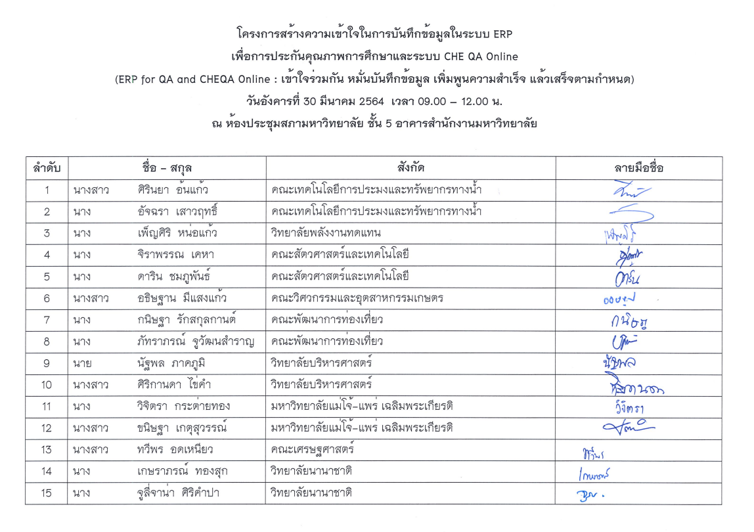

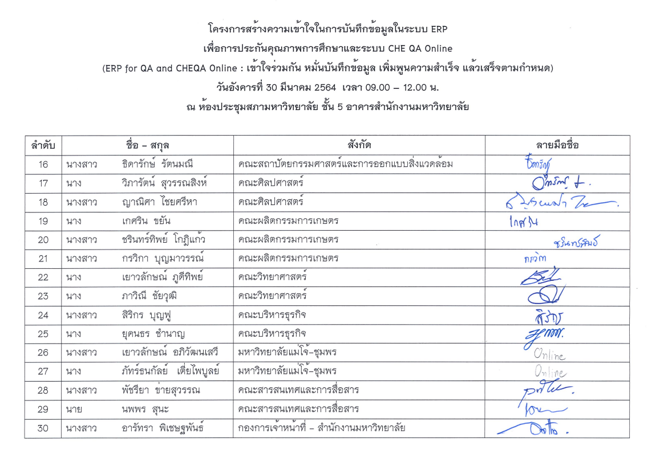
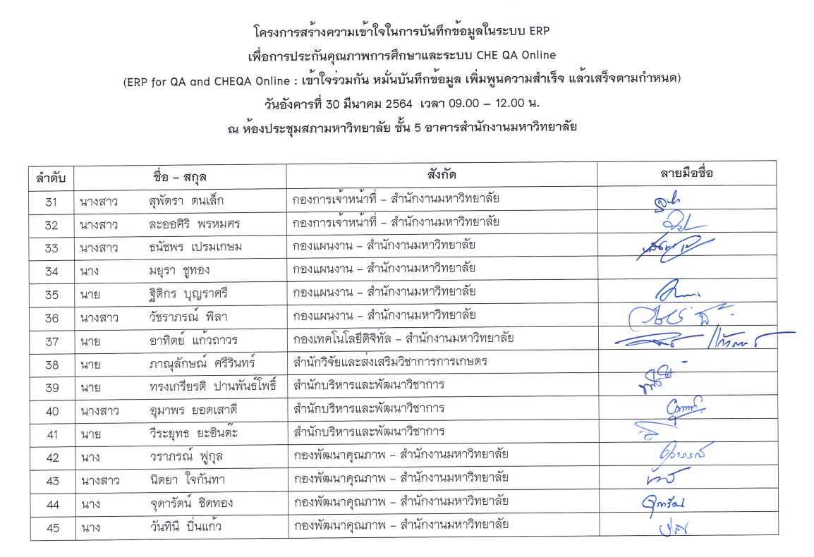

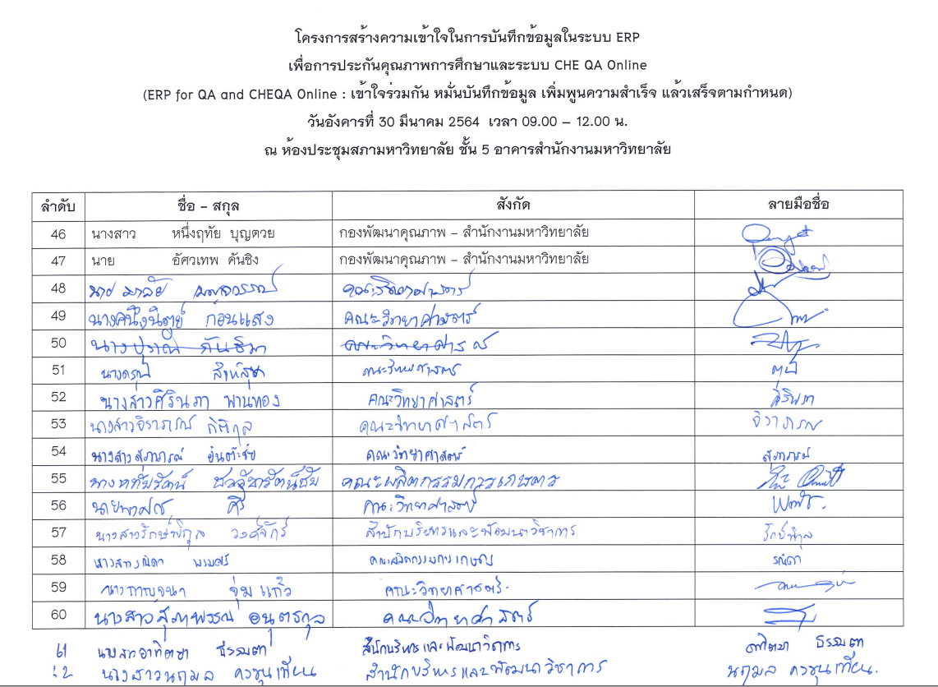
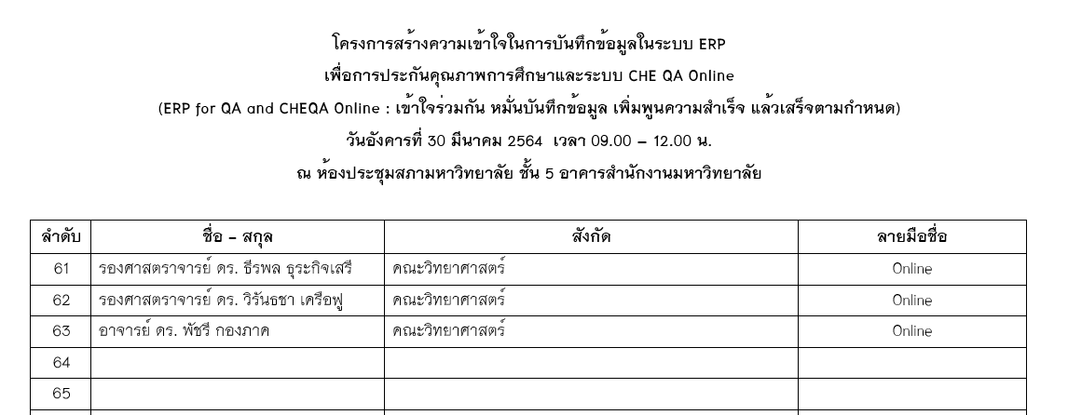

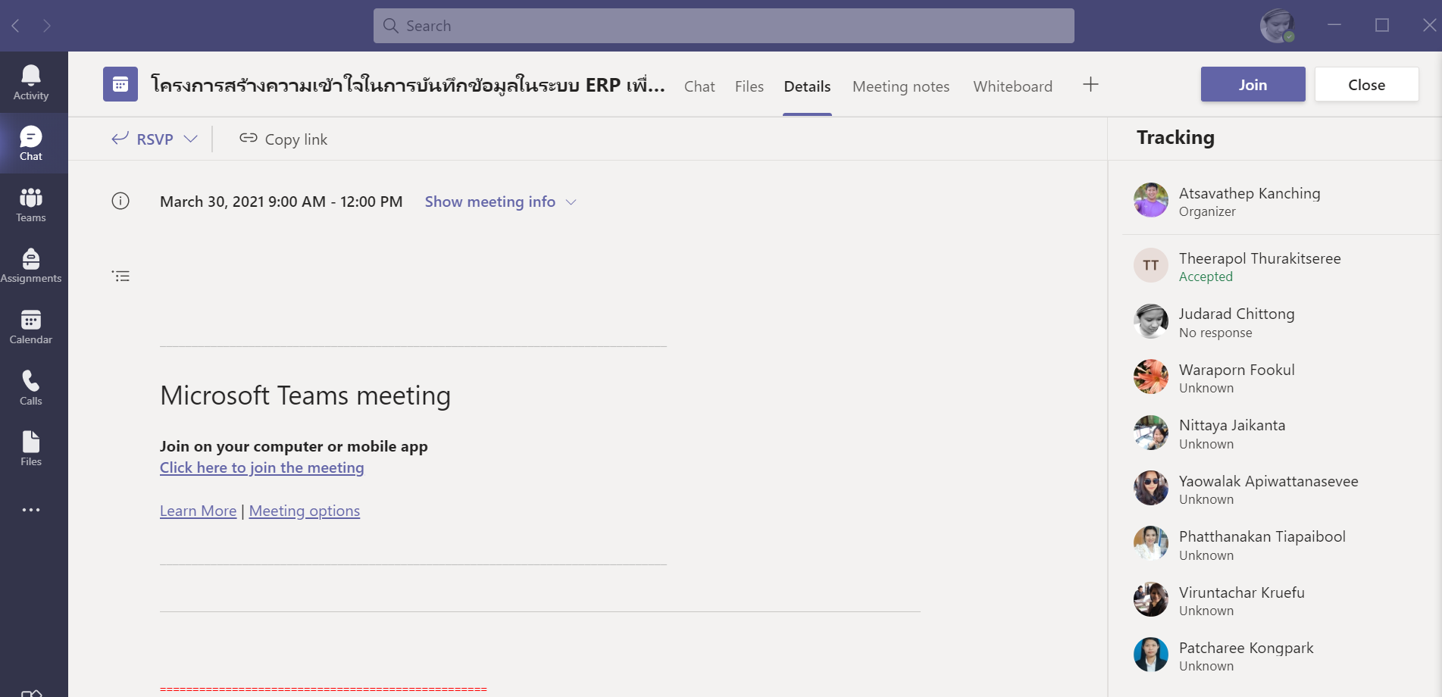
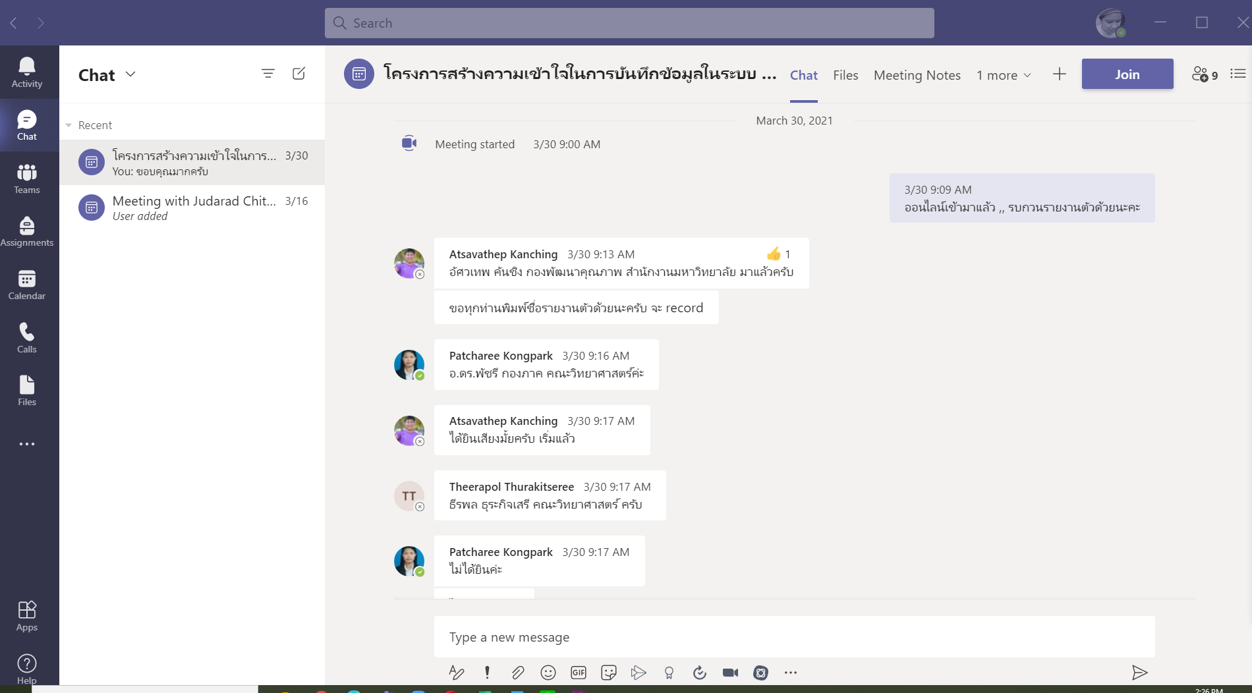
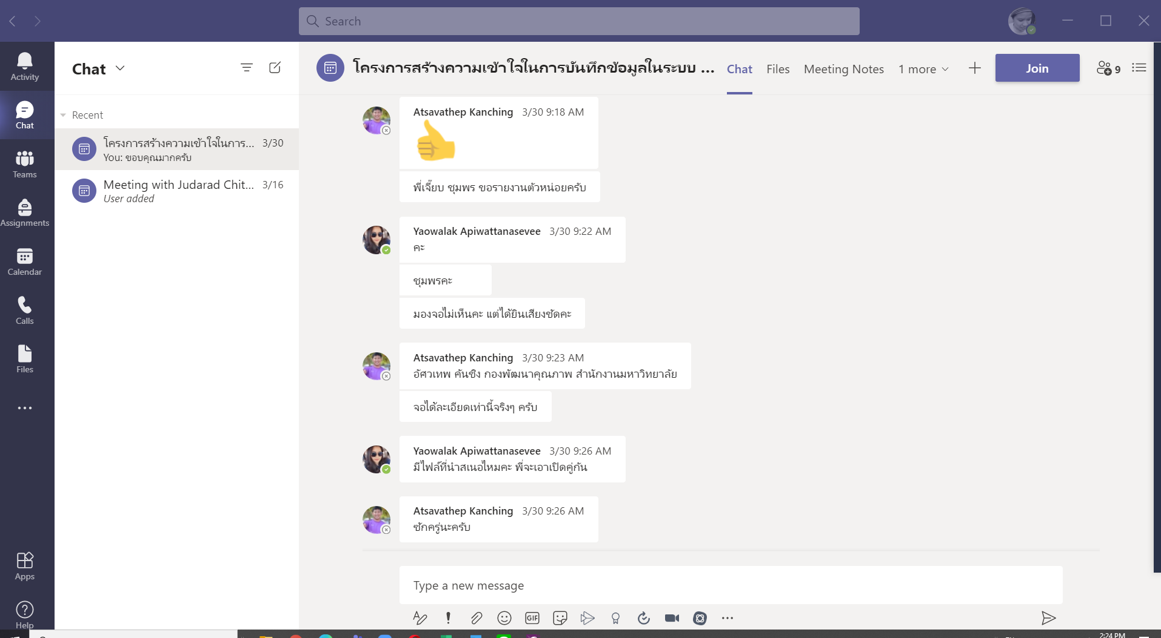

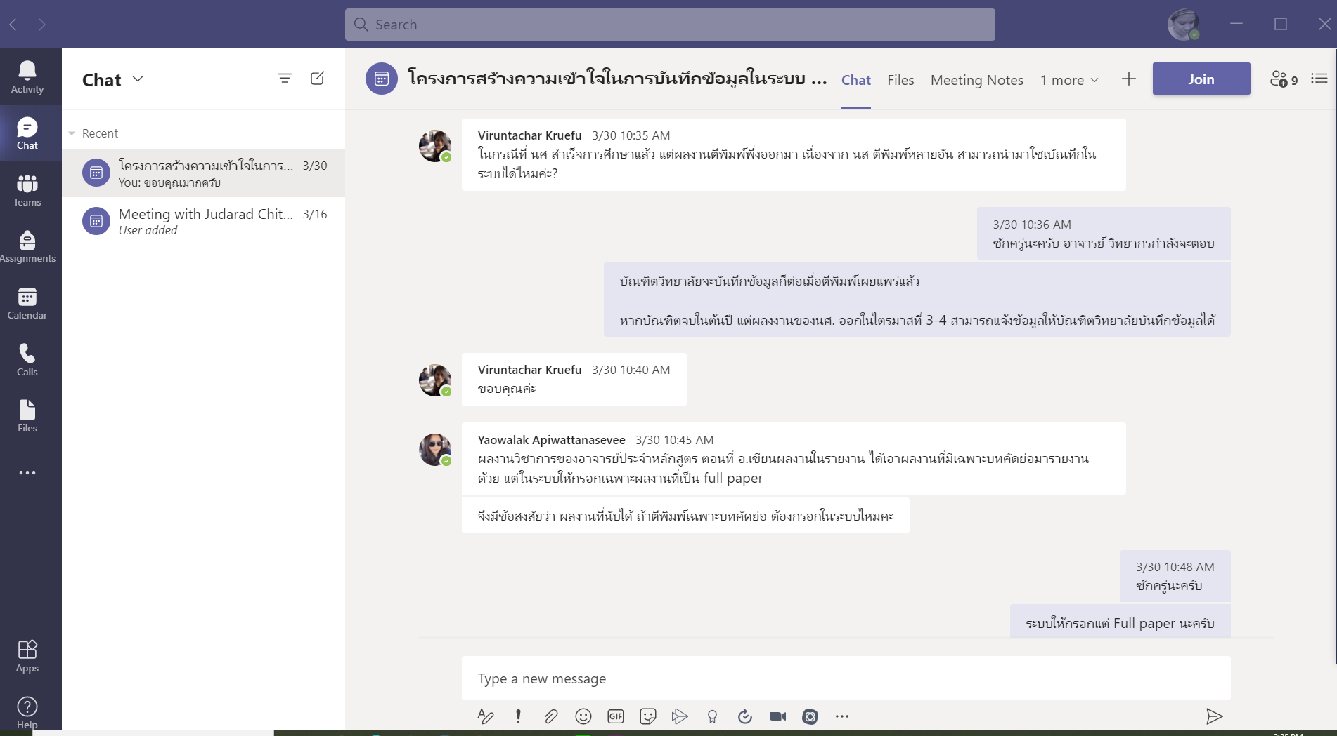

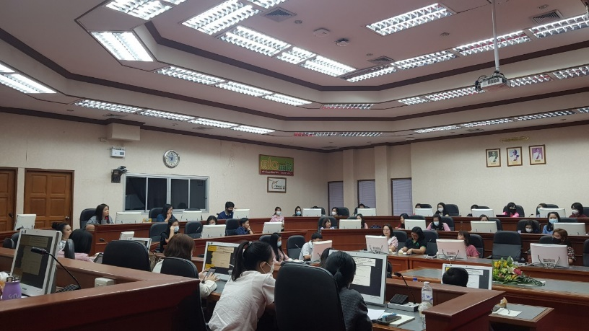
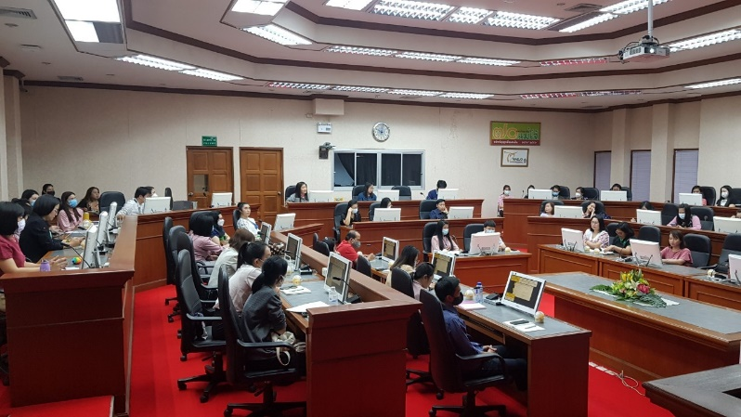
10. รูปภาพกิจกรรม
